**产品认证证书信息管理V1.0操作说明**

1. **启动程序**

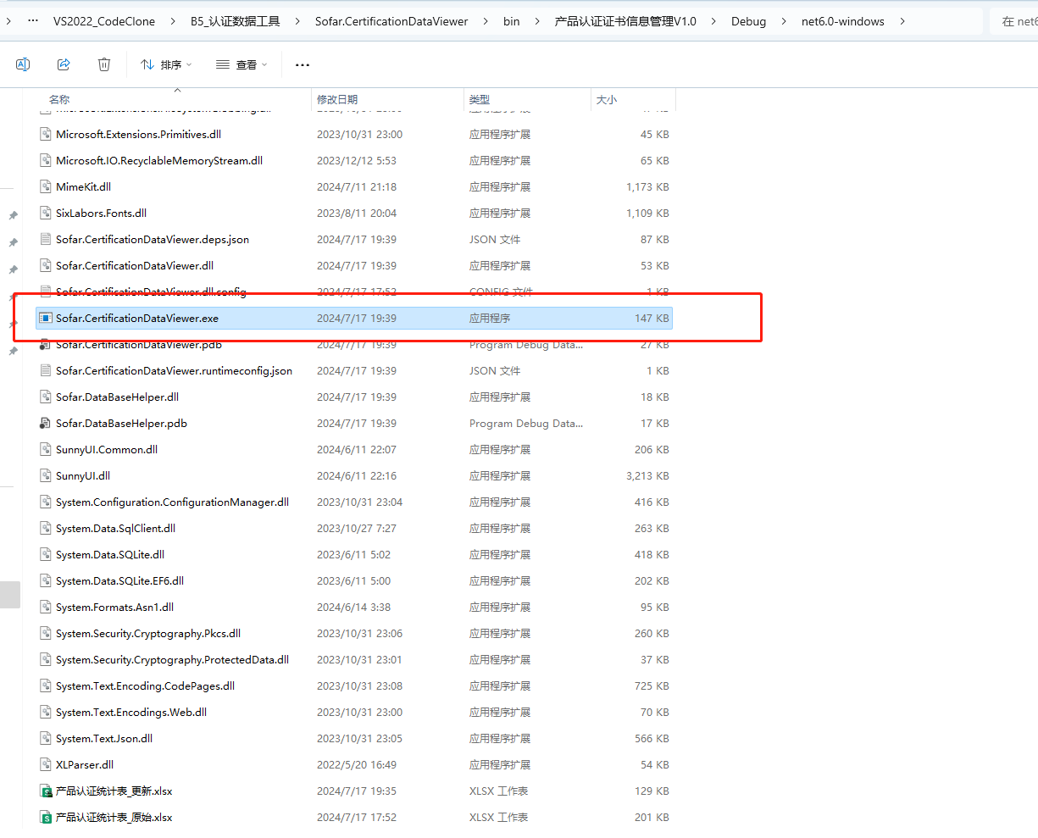

**图1**

如图1所示，找到“Sofar.CertificationDataViewer.exe”并双击启动程序。

1. **管理界面—文件操作区和数据显示和操作区（如图2所示）**

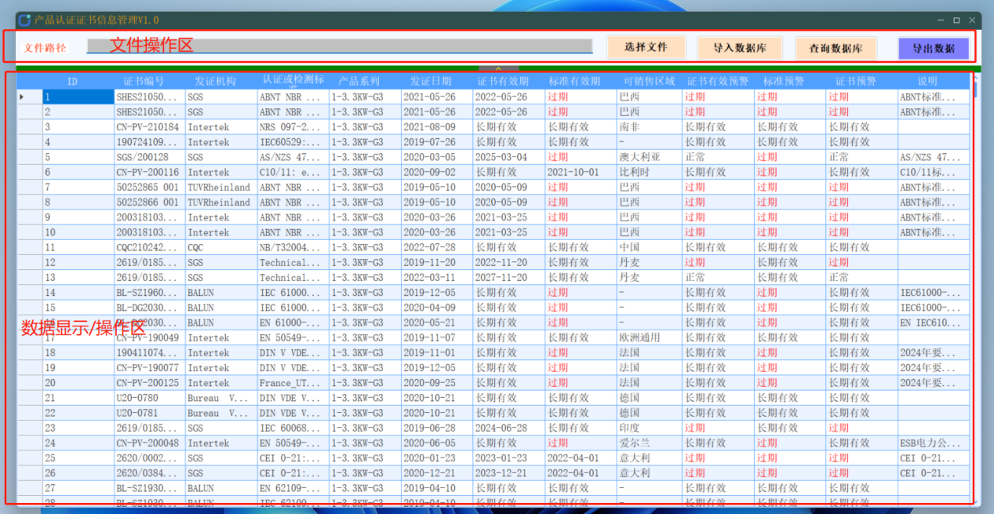

**图2**

**（1）文件操作区**

可导入与项目文件夹下的“产品认证统计表_原始”列名列数一致的xlsx格式文件。操作步骤：**a.**点击“选择文件”按钮，弹框选择xlsx格式文件 **b.**点击“导入数据库”按钮，数据显示和操作区表格实时更新为本地数据库内容。

（注：以上操作前期已完成，一般不需要再进行，但可作为批量重置数据库使用）

**“查询数据库”按钮**—文件夹下的db/Certificate.db数据库文件内容实时显示在数据显示和操作区表格内。

**“导出数据”按钮**—将数据显示和操作区表格内容导出为xlsx格式文件。（目前格式未与“产品认证统计表_原始”表一致，后续更新）。

**（2）数据显示和操作区**

由于该项目涉及有效期等时间问题，因此表格内容和数据库内容不是固定不变的。打开本程序才会根据当天时间，自动变更数据库内容并显示在表格中（表格内容和数据库内容处于实时同步状态）。（注：数据任意行插入功能后续更新）

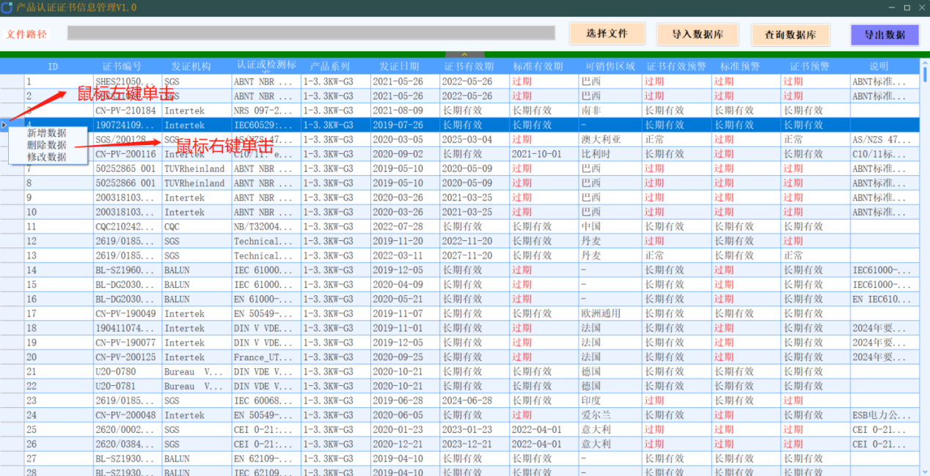

**图3**

鼠标左键单击如图3所示位置，将选中表格的指定行；鼠标右键单击弹出操作菜单（包括新增数据、删除数据、修改数据）。

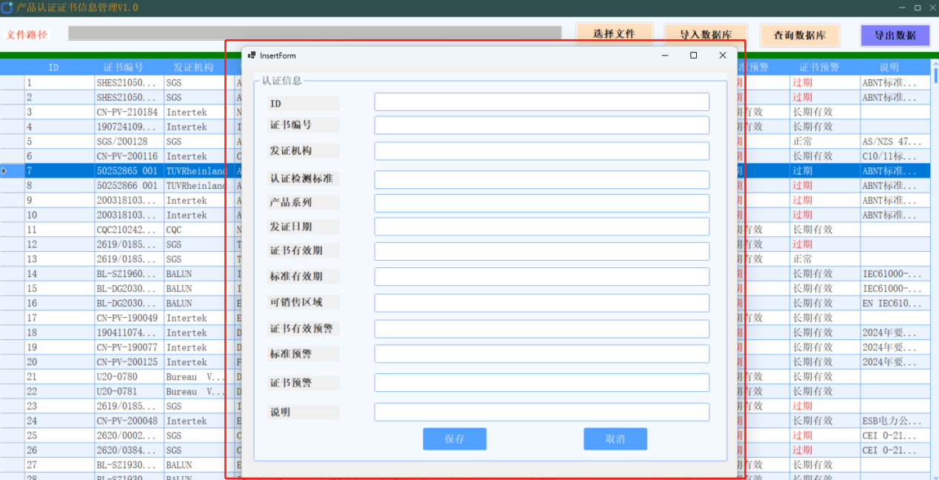

**图4**

**新增数据**：点击此菜单栏，将会在电脑屏幕中间弹出窗口。如图4所示。新增数据的原则：ID不能为空且不能和表格已有的ID重复，其他内容可为空，点击“保存按钮”填写内容将保存至数据库，界面数据实时刷新。点击“取消”按钮，该窗口将关闭，已填写内容不会保存生效。

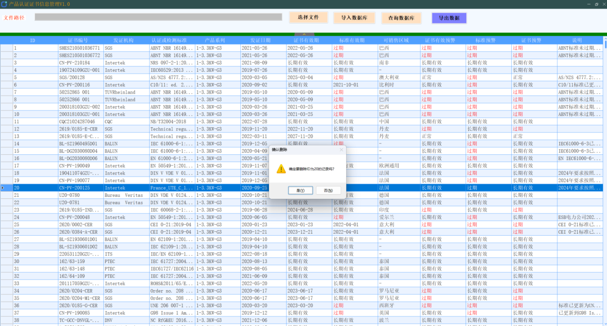

**图5**

**删除数据**：点击此菜单，将会弹出询问窗口（如图5所示）“确定要删除ID为xx的记录吗？”选择“是”，为确认删除，选择“否”，为取消删除。

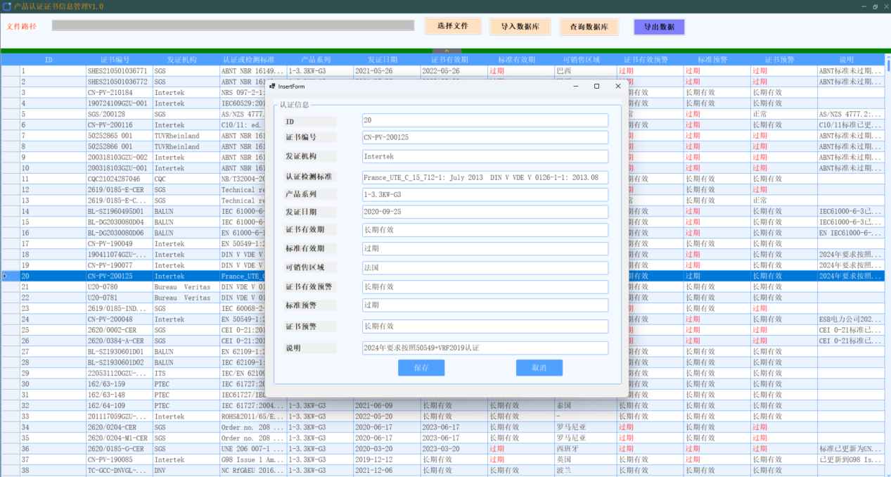

**图6**

**修改数据**：点击此菜单，将会在电脑屏幕中间弹出窗口（如图6所示），该行的认证证书内容将在输入框中显示，可在输入框重新修改新的文本，点击“保存”按钮，完成数据修改。

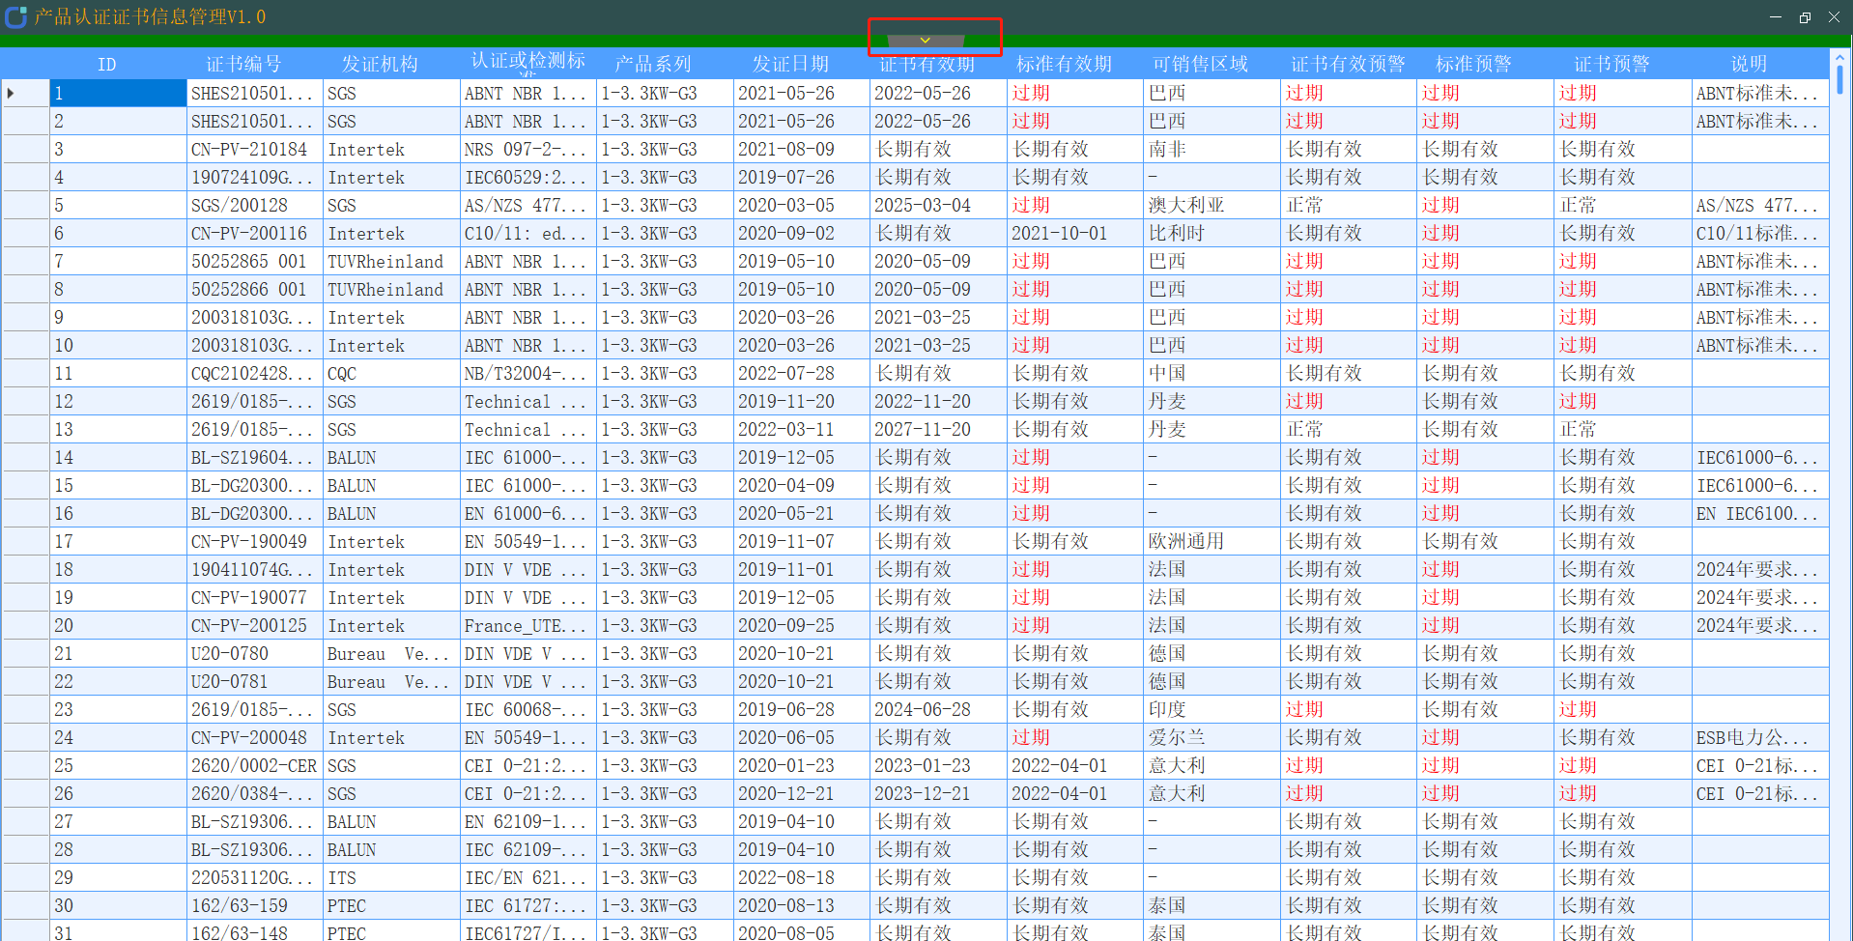

**图7**

点击界面绿色区域的箭头，可将**文件操作区**折叠（如图7所示），此时程序界面将使表格布满整个窗口，以方便数据操作，如需显示文件操作区，可再次点击箭头展开即可。

1. **邮件预警系统**

**（1）启动程序自动发送预警邮件**

电脑时间在早上8点至早上9点时，如果启动一次程序就会发送一次当日预警邮件。

**（2）每日早上8点30分定时启动程序并发送如图8所示的邮件**

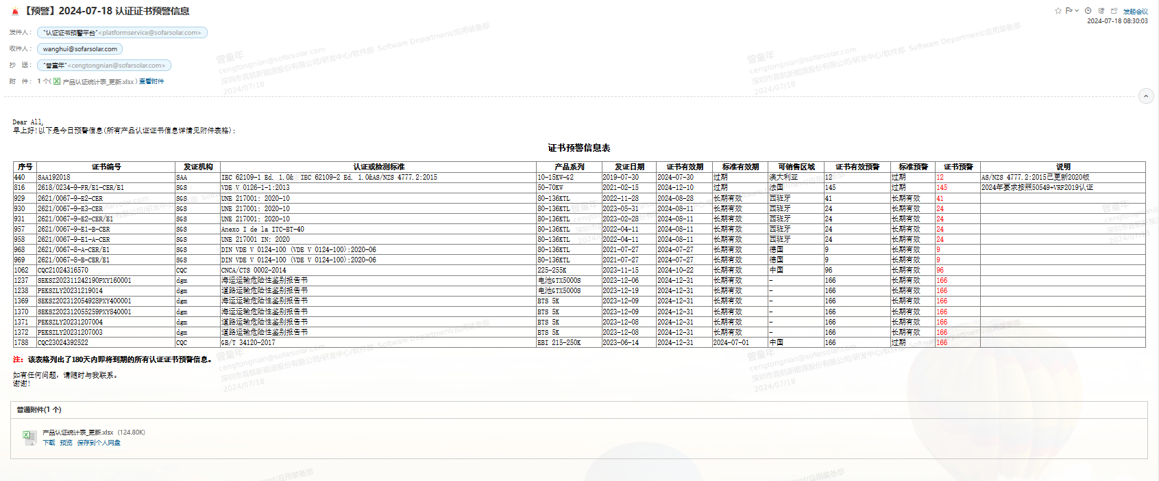

**图8**

收件人邮箱地址为：[wanghui@sofarsolar.com](mailto:wanghui@sofarsolar.com)

抄送邮箱地址为:cengtongnian@sofarsolar.com

邮件附件为项目文件夹下每日更新的表格“产品认证统计表_更新.xlsx”。

注：后续更新将在配置文件中添加收件人、抄送、密送等信息。

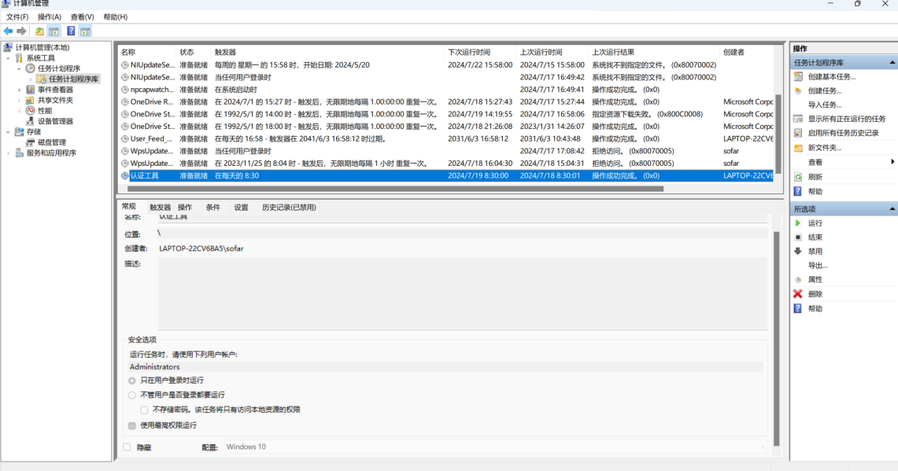

**图9**

**实现方法**：需要在电脑上设置任务计划程序如图9所示（电脑不能关机，需处于休眠或者睡眠状态）。

**具体设置步骤**：

鼠标右键桌面此电脑—管理—系统工具—任务计划程序—创建任务，按下图10-图23所示完成任务创建。

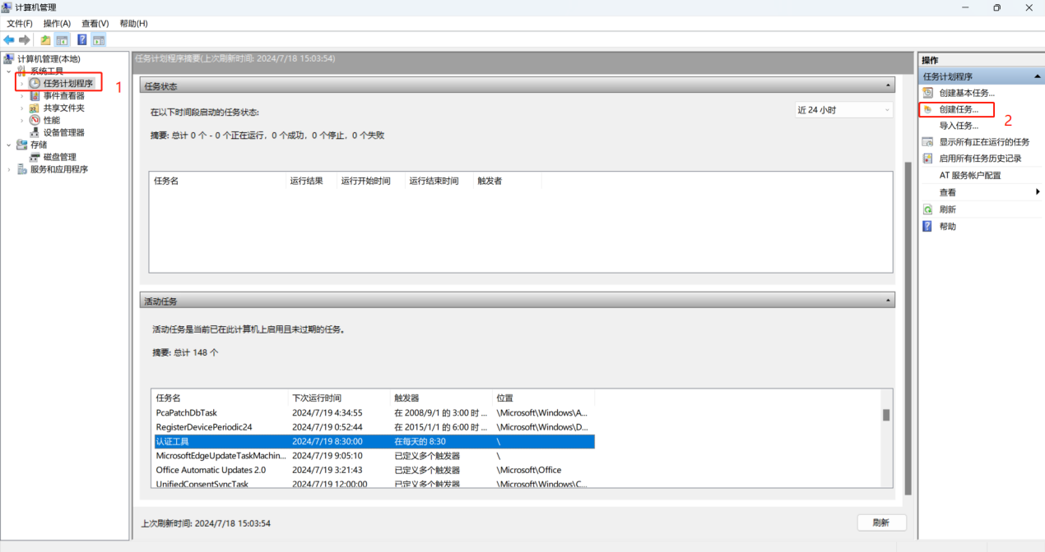

**图10**

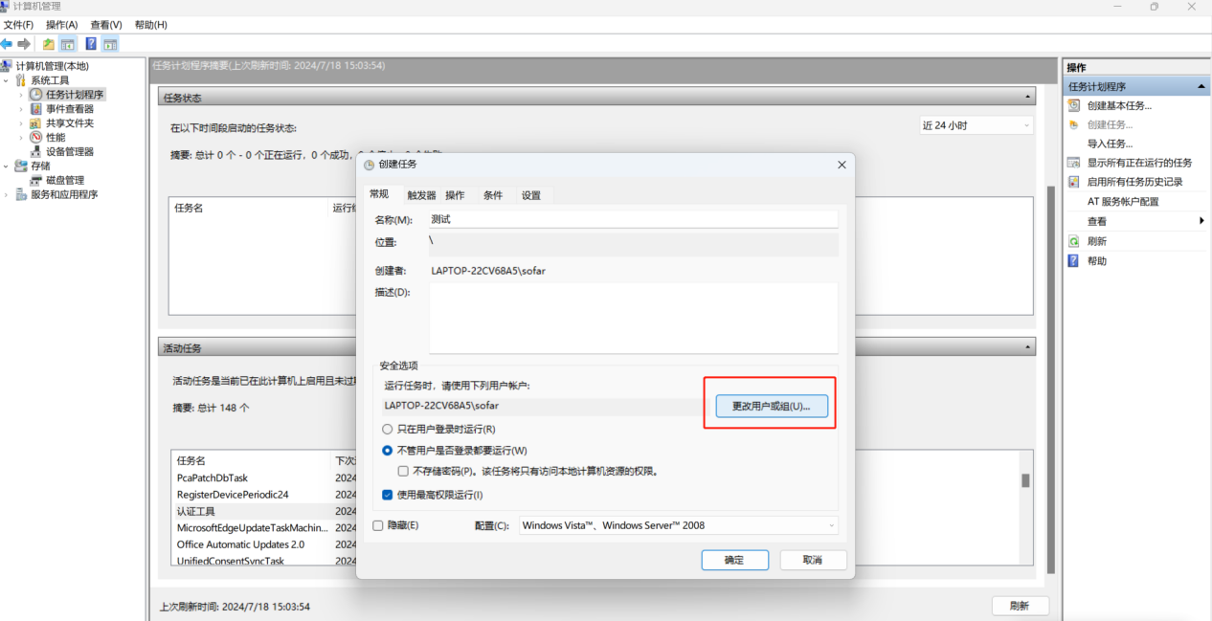

**图11**

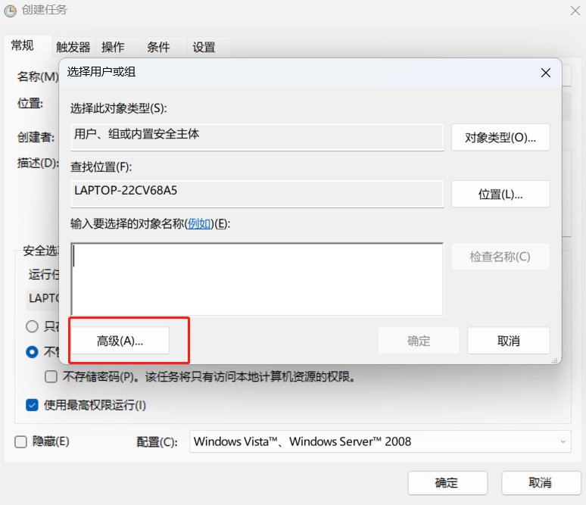

**图12**

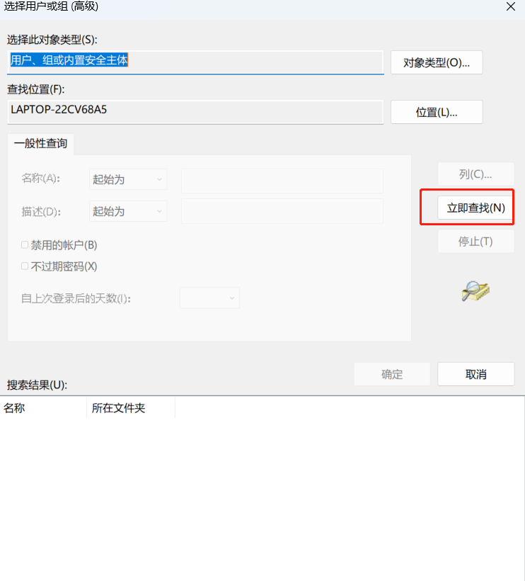

**图13**

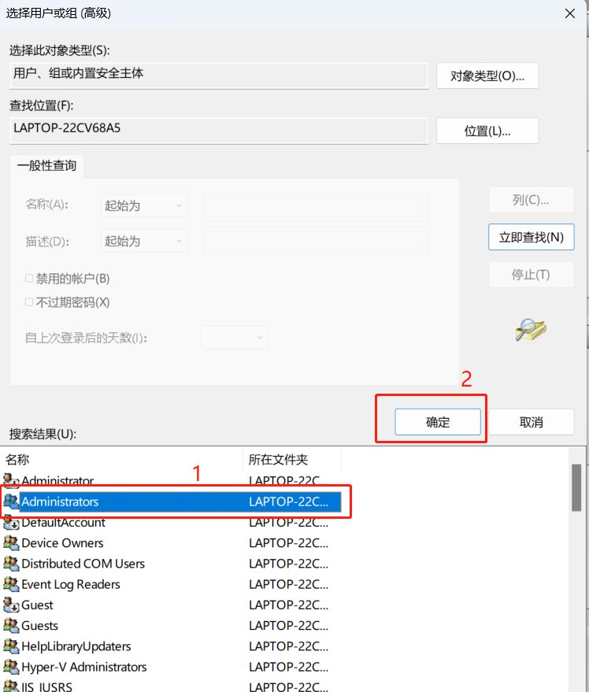

**图14**

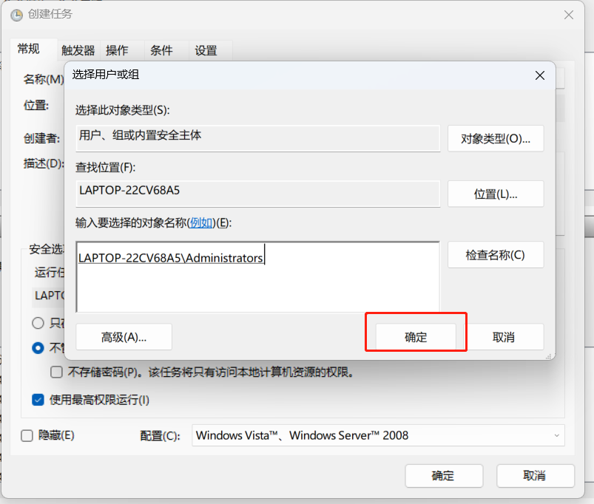

**图15**

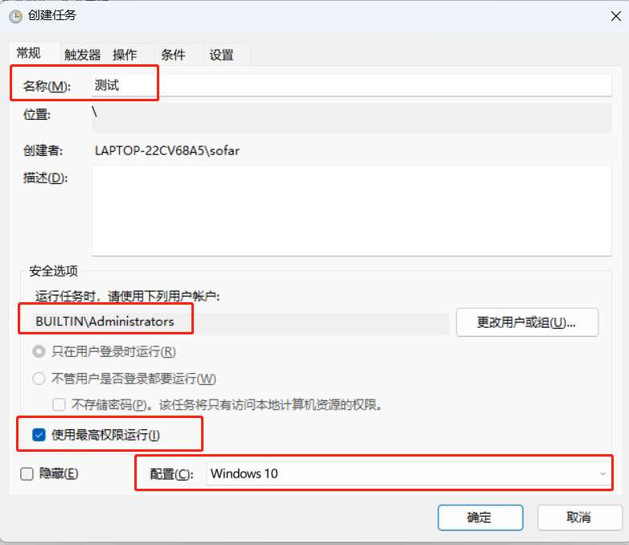

**图16**

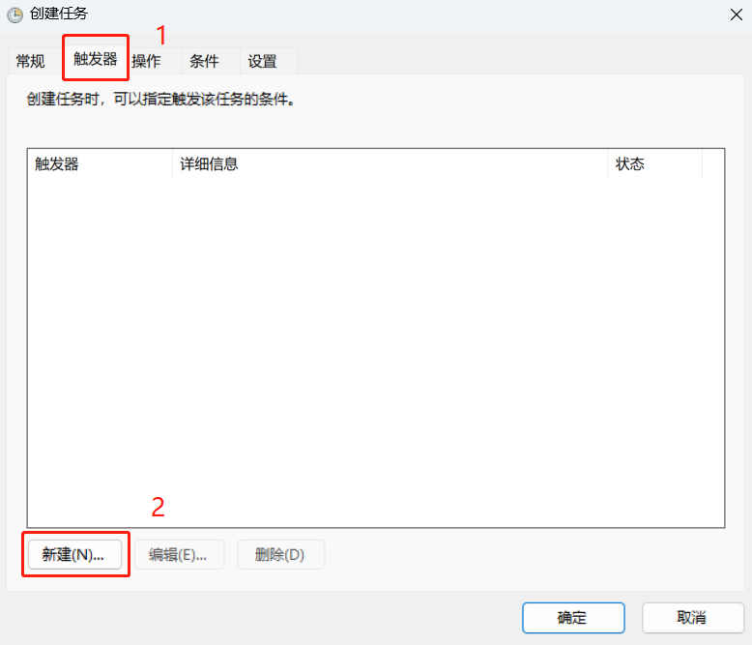

**图17**

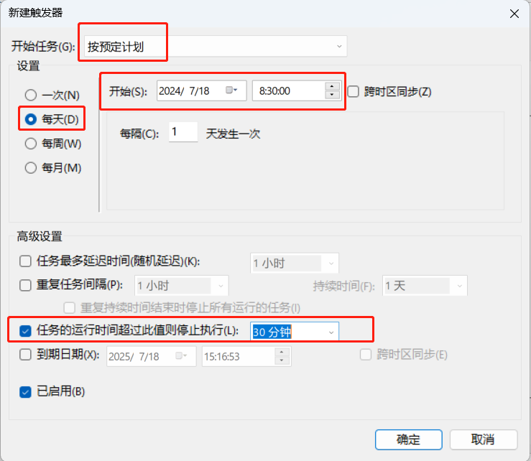

**图18**

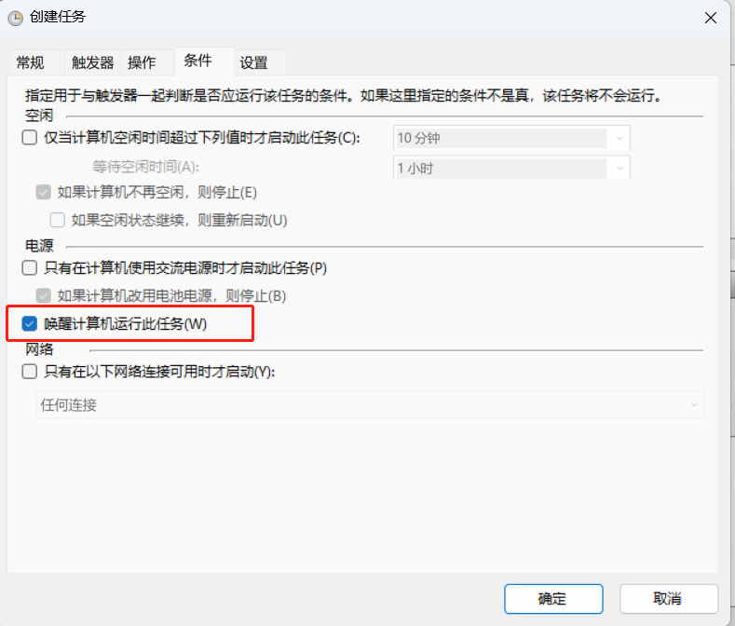

**图19**

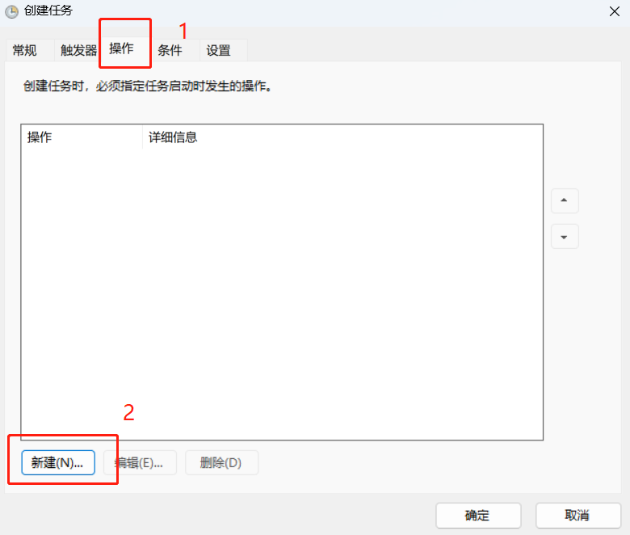

**图20**

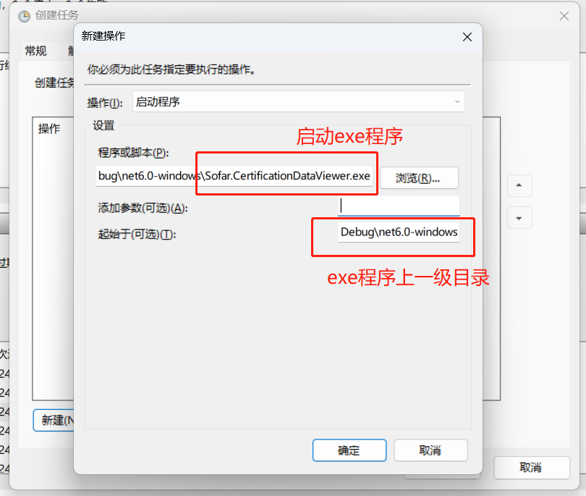

**图21**

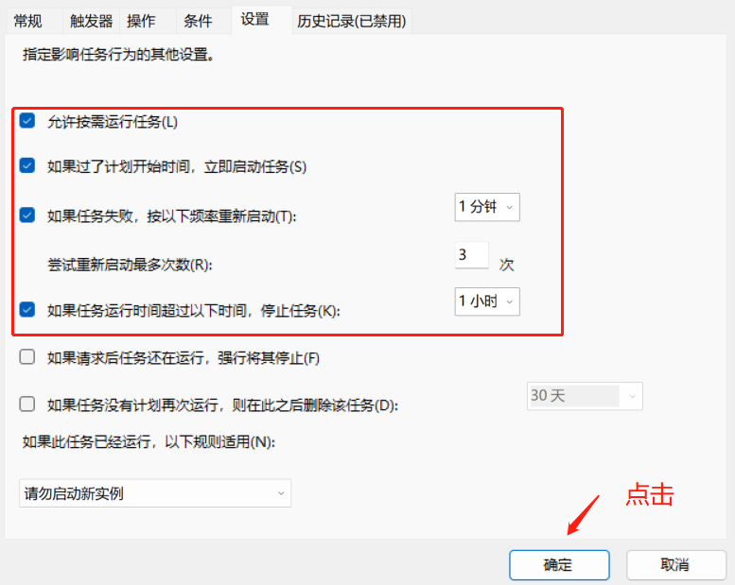

**图22**

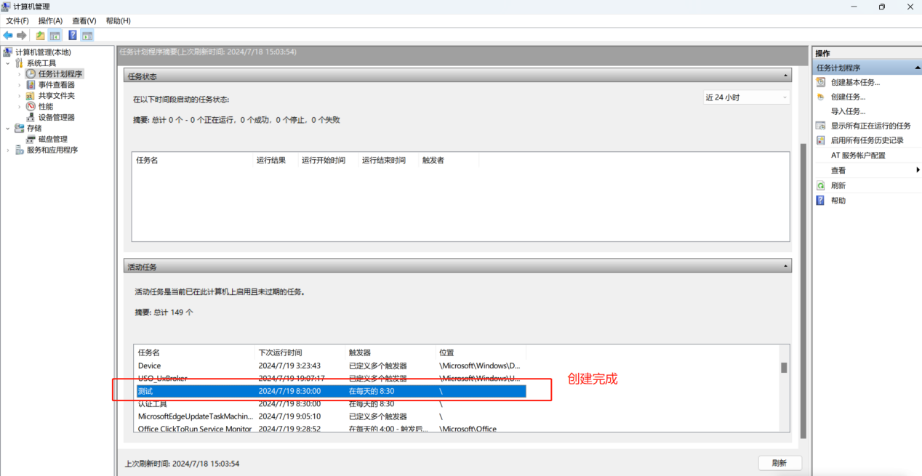

**图23**